***Dedicado à cobertura de cabelos maduros, a Schwarzkopf Professional melhora a gama IGORA ROYAL Absolutes e adiciona 6 novos tons***

**A Schwarzkopf Professional acredita que cobrir os cabelos brancos não significa esconder a idade. Cada vez mais as mulheres vêm-no como uma forma de autoexpressão, a fim de continuar a abraçar a sua verdadeira identidade através da cor de cabelo.**

Com inúmeras possibilidades de escolha, o recentemente aperfeiçoado portfolio IGORA ROYAL ABSOLUTES da Schwarzkopf Professional fornece um versátil conjunto de cores – agora com 6 novos tons – para ir ao encontro de todas as necessidades do cabelo maduro, assegurando que a cliente continua a sentir-se #AbsolutelyYou.

*“Pessoalmente, não considero que cobrir os meus cabelos brancos esteja relacionado com a minha idade, mas sim com o facto de apoiar a minha identidade. O meu tom natural moreno faz-me sentir eu própria – é quem eu sempre fui.”*

* **Lesley Jennison**, Embaixadora Global de Coloração da Schwarzkopf Professional, 50

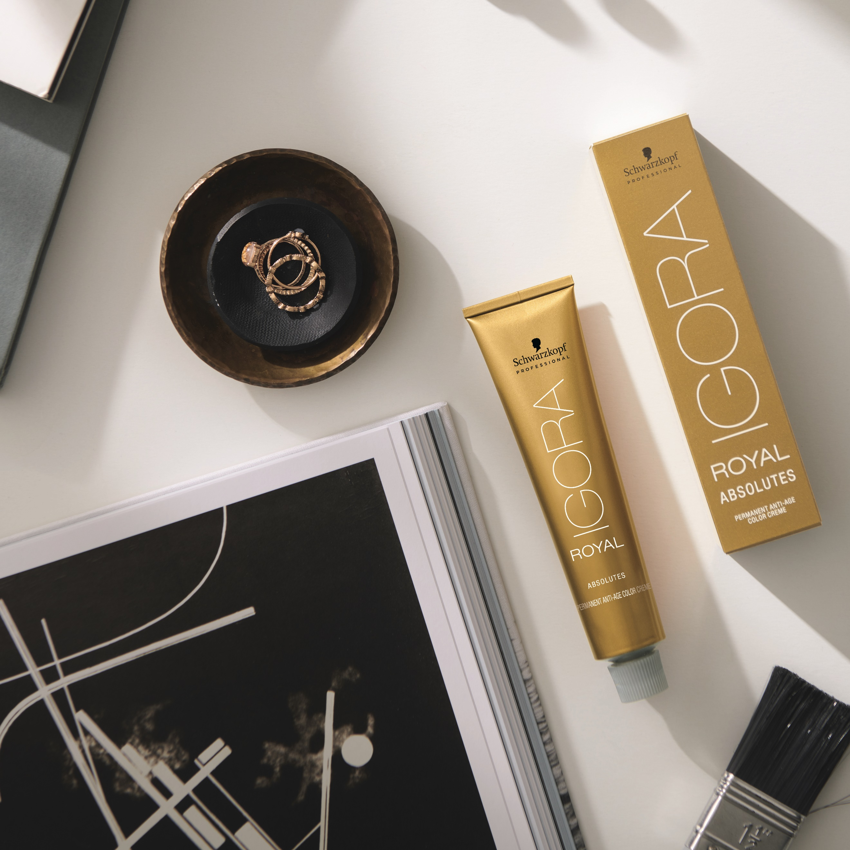

**Nova extensão da gama**

Com a idade, muitas mulheres mudam para tons de cabelo ligeiramente mais claros com nuances subtis para aligeirar o contraste entre o crescimento e a cor. Os 6 novos tons IGORA ROYAL Absolutes são dedicados a essas bases mais claras – entre os níveis 7 e 9 – disponibilizando bonitas cores tendência como o bege frio, o chocolate e o cobre, enquanto prometem 100% cobertura.

**Tecnologia**

Formulado com silamina e colagénio, o Complexo Pro-Age fornece benefícios de cuidado adicionais para as estruturas de cabelo maduras e delicadas; alisando a superfície da cutícula para criar uma superfície lisa e uniforme com brilho máximo. A gama contém ainda Tecnologia de Baixo Odor, que assegura uma experiência de coloração no salão mais agradável.

**Refrescamento de cor dos meios e pontas:**

Um retoque na raiz nunca deve ser feito isoladamente! Enquanto a gama IGORA ROYAL Absolutes é aplicada na área de crescimento, a cor demi ou semi-permanente correspondente deve ser aplicada no meio e pontas para manter uma perfeita condição do cabelo, assegurando brilho duradouro.

Com tons correspondentes disponíveis, IGORA ROYAL Absolutes trabalha na perfeição ao lado da gama demi-permanente IGORA VIBRANCE e do sistema semi-permanente Chroma ID – proporcionando um serviço sem complicações e possibilitando retocar as vezes que forem necessárias.

**IGORA ROYAL Absolutes na Essential Looks**

Para apresentar o seu deslumbrante portfolio de cor, IGORA ROYAL Absolutes foi o foco na criação dos looks de salão da tendência Dark Romance, a ser destacada na próxima edição Essential Looks (setembro 2020). Lesley Jennison (@lesleyjennison) utilizou o tom IGORA ROYAL Absolutes 7-460 para criar um elegante castanho suave na modelo Valerie – enquanto recorreu ao tom 9-140 para criar um efeito suave a emoldurar o rosto.

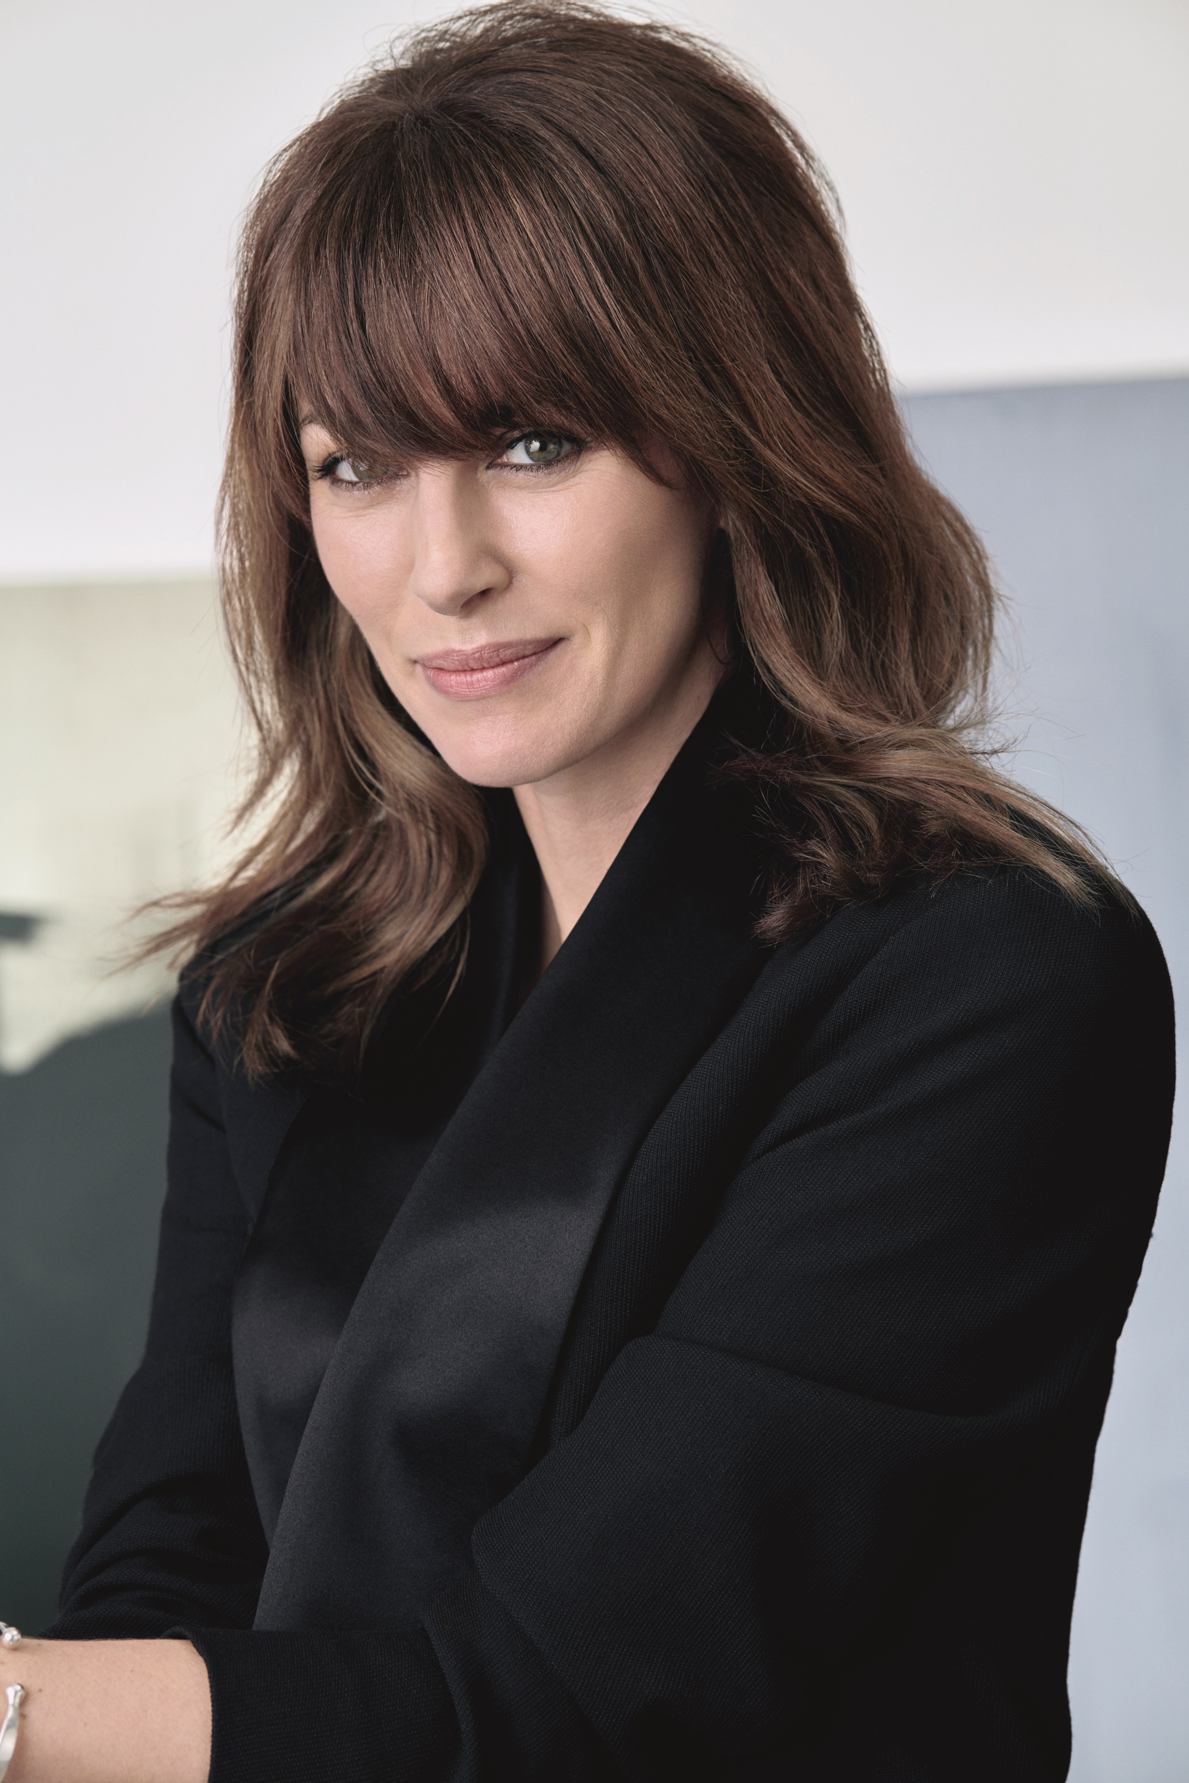 *“Com a idade, as responsabilidades também crescem. Ficamos menos focados em parecer perfeitas. Tudo o que queremos é sentir-nos confortáveis na nossa pele. E eu sinto-me assim com o meu tom moreno.”*

* **Valerie Jerome**, Modelo Essential Looks, 45

**IGORA ROYAL Absolutes:**

* 100% cobertura, mesmo em cabelo espesso e resistente
* Alargamento de portfolio de cor, com 6 novas cores tendência
* Criado especificamente para cabelo maduro com Complexo Pro-Age integrado
* Mais brilho e resultados duradouros
* Tecnologia de Baixo Odor para uma experiência mais agradável no salão

**IGORA ROYAL Absolutes online e no digital:**

Explora o universo IGORA ROYAL Absolutes em **schwarzkopfpro.com**. Inspira-te em **@schwarzkopfpropt** e explora diferentes conteúdos através dos hashtags #IGORAABSOLUTES #AbsolutelyMe e #AbsolutelyYou.

**IGORA ROYAL Absolutes** está disponível a partir de setembro 2020.

**Sobre a Henkel**

A Henkel opera globalmente com um portefólio bem equilibrado e diversificado. A empresa detém posições de liderança com as suas três unidades de negócios, tanto na área da indústria como no grande consumo, graças à força das marcas, inovações e tecnologias. A Henkel Adhesive Technologies é líder mundial no mercado de adesivos em todos os segmentos da indústria. Nos seus negócios de Laundry & Home Care e Beauty Care, a Henkel ocupa posições de liderança em muitos mercados e categorias em todo o mundo. Fundada em 1876, a Henkel faz uma retrospetiva a mais de 140 anos de sucesso. Em 2019, a Henkel atingiu um volume de vendas de 20 000 milhões de euros e um lucro operacional depurado de cerca de 3 200 milhões de euros. A Henkel emprega cerca de 52 000 pessoas em todo o mundo - uma equipa apaixonada, altamente diversificada e unida por uma forte cultura corporativa, um objetivo comum de criar valor sustentável e valores partilhados. Como líder reconhecida em sustentabilidade, a Henkel ocupa posições de destaque em muitos índices e classificações internacionais. As ações preferenciais da Henkel estão listadas no índice alemão de ações DAX.

Para obter mais informações, visite [www.henkel.pt](http://www.henkel.pt/) ou siga a conta oficial de Twitter [](https://twitter.com/henkeliberica) [@henkeliberica](https://twitter.com/henkeliberica).

